А К А Т У Й

Кому посчастливилось видеть цветущую степь, тот, наверняка, запомнил эти великолепные картины на всю жизнь. Зоны степей широкой полосой окаймляют нашу планету, как в южном, так и в северном полушарии. И всюду они называются по-своему. В Северной Америке – это прерии, в Южной Америке – это пампасы, в Африке и Австралии – это саваны, в Новой Зеландии – это туссоки и, наконец, в Евроазии – это степи. Наша степная зона тянется прерывистой полосой от Венгрии до Северо-Восточного Китая. Уже давно утратило своё значение словосочетание «Дикая степь». В нашей стране плодородные степные земли уже давно распаханы и только кое-где сохранились их заповедные островки, спрятанные в котловинах между горными хребтами и в безлюдных пограничных зонах. В одном из таких мест наш геологический отряд партии № 24 ЦКГЭ проводил свои полевые работы в центральной части Нерчинского хребта на юге Читинской области Забайкальского края. На юге Забайкалья восточносибирская тайга и монгольские степи находятся в непосредственном соприкосновении и часто далеко проникают друг в друга. На склонах хребтов степь чередуется с лесостепью, переходящую в нагорную тайгу. Северная граница степной зоны доходит до 51 параллели. Морозная и крайне малоснежная зима длится здесь недолго. Уже в конце апреля снег начинает интенсивно таять. Яркое солнце и весенняя влага пробуждают спавшую природу. Просыпаются монгольские сурки – тарбаганы, вылезают из своих подмоченных норок суслики, хомячки и мыши. Уже греются на солнышке многочисленные ящерки и змеи. Вылетают на весеннюю охоту каюки, пустельга и степные орлы. На склонах хребтов оживает берёзовое криволесье, появляются первые листочки у осины, изумрудным пушком покрываются лиственницы. На сопках зацветает багульник и розовыми красками расцвечивает их южные склоны. Степь, напоенная вешними водами, надевает свой весенний наряд. Удивляет пестрота и обилие красок полевого букета трав. Жёлтые, красные и белые маки на длинных цветоножках. Красные пятна герани, розовый астрагал, белые головки ветреницы, жёлтые граммофончики лилий, алые и оранжевые кудряшки саранок, голубые ирисы, синие васильки. Да чего здесь только нет!

Почувствовав нежный аромат трав, на этот разноцветный ковёр слетаются тысячи пчёл и невообразимо красивых бабочек. Бабочки, как маленькие феи, перелетают с цветка на цветок, собирая цветочный нектар. Прозрачный воздух пестрит от многоцветия их нежных крылышек. На фоне голубого неба порхают изящные голубянки, пятнистые бархатницы, яркий павлиний глаз, скромная капустница и, завораживающие формой и красотой своих крыльев, большие махаоны. Жужжание пчёл сливается в один негромкий гул, дремлющим маревом, висящий над разукрашенной степью. А громкие брачные трели жаворонка во время токующего полёта над всей этой красотой, являются прекрасной оправой к многогранному бриллианту цветущих Забайкальских степей.

Как раз в разгар этого степного цветения, в конце мая 1985 года, наш геолого-съёмочный отряд оборудовал лагерь на берегу маленького ручья под названием Алгачи. Начались ежедневные маршруты по южному склону Нерчинского хребта. Маршруты не трудные по слабо рассечённой местности, с отдельными холмами, увенчанными гранитными гольцами, обросшими кривым березняком. В широких распадках между холмами благоухала степь, расцвеченная цветным ковром полевых цветов.

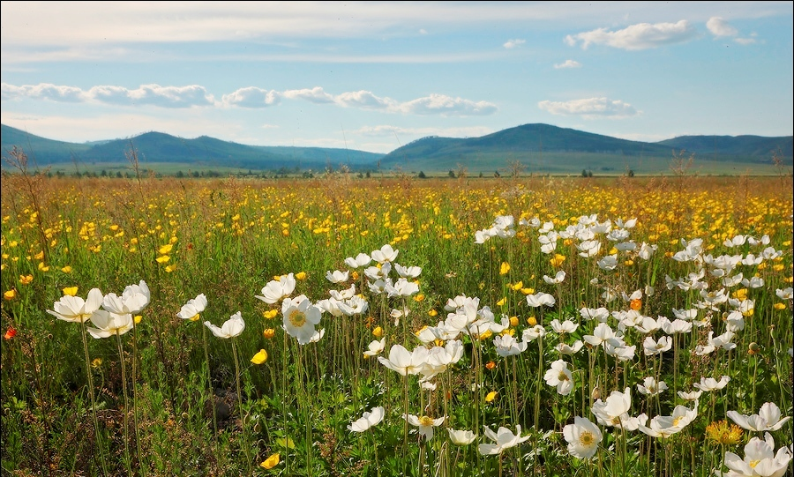

Фото № 1. Цветёт забайкальская степь.

Каждое утро, спускаясь с холмов и выходя на линию маршрута, мы вдыхали нежный аромат диких пионов. Они росли небольшими куртинами в окружении ярко голубых ирисов. Эти пионы называют здесь Марьины коренья. Это невысокие кустики до метра высотой с крупными розовыми цветами, сильным приятным запахом. Особняком растут так называемые «Дикие пионы». Цветы у них ярко-белого цвета и обладают тонким нежным запахом. Этот вид пиона называется «Пион Виттана». Он считается редким вымирающим и занесён в «Красную книгу».

У подножия холмов начинается высокое многотравье. Трава по пояс. Преобладают различные степные злаки – обычная кормовая трава: тимофеевка, овсяница, житняк, мятник и даже княжник с пушистым колоском. И среди этой кормовой травы поднимают свои яркие головки к солнцу прекрасные полевые цветы. От дуновения теплого ветра цветы на тонких стебельках качаются вместе со степной травой, плотно вплетаясь в ткань живого ковра под голубым небом.

С холма, кажется, что степь подобно морю колышется волнами цветов. Травы и цветы при дуновении ветра то наклоняются, то выпрямляются подобно волне. Только вместо пенного гребня степная волна пестрит ярким цветочным разноцветьем. Верхушки близлежащих холмов торчат голубыми островами среди этого моря трав.

Ты вступаешь в это многотравье, будто погружаешься в ароматную волну степного моря. Идёшь по пояс в траве, вдыхаешь аромат цветов, слышишь гул пчёл и трескотню кузнечиков. И тут над твоей головой раздалась чудная песнь жаворонка. Невольно запрокидываешь голову и видишь, как маленькая серенькая птичка летает над тобой кругами и делает немыслимые пируэты в воздухе. Это брачный танец самца. Где-то поблизости сидит, спрятавшись в траву, его подруга.

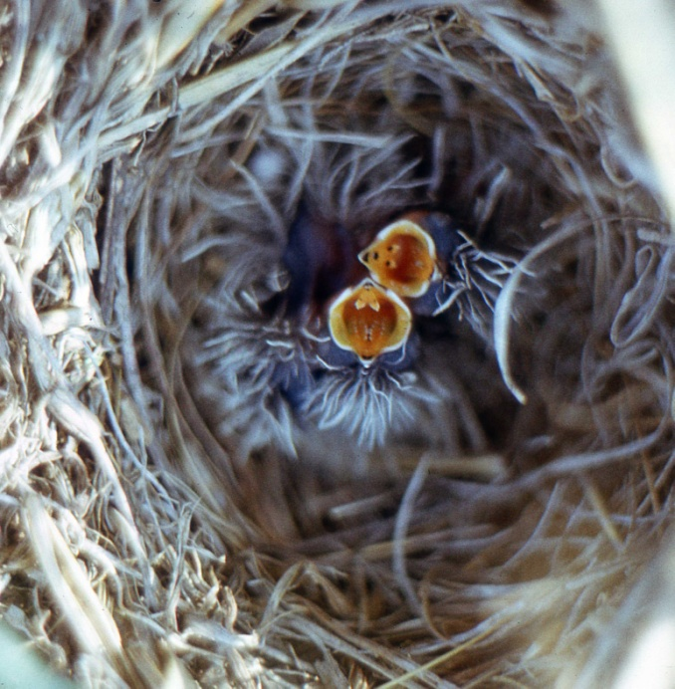

Фото № 2. Птенцы жаворонка.

Забайкалье июнь 1985 года.

Сколько раз я находил гнёзда этой маленькой певуньи. Степной жаворонок (джубай) редко садится на ветки. Он постоянно в полёте. У каждой пары своё место обитания, где они вьют гнездо. Чужаков отгоняют со своей территории. Плотность населения достаточно большая. Стоит отойти на триста метров от первого гнездовья, как уже другой жаворонок (сосед) встречает тебя своей песней. Наверное, у каждого жаворонка своя песня. Но человеческое ухо не различает оттенки тембра и вокальные особенности песни жаворонка. Во всяком случае, песня любого жаворонка очень звонкая и сложная по звучанию. В ней сочетаются и свист, и чириканье и сложные вокальные коленца. Пожалуй, в наших краях песня жаворонка по своей красоте и многозвучию уступает только соловьиным трелям.

Гнездятся жаворонки в конце мая. Устраивают свои гнёзда в небольшой ямке среди густой травы в поле. Откладывают по пять-шесть яиц зеленовато-серого цвета с зелёными пятнами. Самка высиживает птенцов 16 дней и всего 10 дней родители их выкармливают. После этого птенцы пытаются самостоятельно питаться семенами трав, покидая гнездо родителей. Однако родители ставят их на крыло и присматривают за ними в течение двух недель.

Врагов у жаворонков много ‑ начиная от степных лис (корсак), заканчивая каюками и орлами. Но судя по большому количеству жаворонков, их род не уменьшается. Поздней осенью они собираются в стаи и улетают в южный Китай. Мне удалось понаблюдать за одним гнездом степного жаворонка. Я его случайно заметил в густой траве недалеко от нашего лагеря. Хорошо замаскированное, оно было практически незаметно. Неожиданно вспорхнувшая возле меня птица выдала сама себя и показала мне своё гнездо. Я осторожно подошёл к её гнёздышку и увидел там пять пятнистых яиц. Когда я ушёл подальше от этого места, к гнезду вернулись две птички. Позже понял, что это гнездо жаворонка. В бинокль я разглядел эту птичку подробнее. Размером с небольшого скворца, серенькая с белым брюшком, она сидела на яйцах, а супруг её летал, распевал песенки и изредка приносил ей что-то поесть. В другой раз я подошёл к гнезду, когда птенцы были совсем маленькие. Услышав мои шаги, птенцы вместо того, чтобы спрятаться и притихнуть, стали покряхтывать, широко раскрывая свои клювики (Фото №2). Из гнезда высовывались только два желторотых клюва. Видимо, три птенца погибли или вовсе не родились.

Взросление птенцов я не видел, так как уже в середине июня мы перебазировались в новый лагерь. И там, на новом месте, уже в первых же маршрутах мы обнаружили следы геологических работ: канавы, шурфы и расчистки. Все эти выработки давно заросли бурьяном и обрушились. На наших картах не было никаких обозначений и разъяснений насчёт этих выработок. Сначала мы думали, что это могли быть могильники скота. В те времена скотину, заболевшую, скажем, сибирской язвой, сбрасывали в глубокий ров и присыпали грунтом. Не делая никаких табличек с надписями, чтобы не пугать пастухов. Местные люди знали об этих захоронениях и не подходили к этим местам. Затем менялись поколения местных аборигенов, и эти скотомогильники неожиданно давали о себе знать. Заражалась скотина, случайно забредшая сюда. Возникали новые эпидемии, и вся районная ветеринарная службы активизировалась на борьбу с очередным недугом.

Но, найденные нами выработки не были похожи на скотомогильники. В обвалившихся шурфах видны остатки сгнившей крепи. Здесь явно проходили поисково-разведочные работы. Но ни в одном геологическом отчёте ничего об этом не говорилось. Какие-то засекреченные изыскания проводились здесь. В конце 1950-х, начале 1960-х в Забайкалье проводились интенсивные поиски урановых руд. Поисками и разведкой этих руд занималась Сосновская геологическая экспедиция. Благодаря её стараниям в 1963 году было обнаружено и разведано Стрельцовское урановое месторождение. На базе разработки этого месторождения появился город Краснокаменск в 50 км. от китайской границы. Основной рабочей силой на разработке уранового месторождения стали заключённые исправительного учреждения общего режима ЯГ- 14/10. Того самого, где отбывал наказание известный сейчас демократ М.Ходорковский. Это месторождение до сих пор разрабатывается, и нехватки рабсилы здесь не ощущается.

В поисках секретных отчётов Сосновской ГРП мне пришлось ехать в посёлок Кличка к главному геологу Нерчинского ПМК Антипьеву. Он мне сказал, что вся документация и отчёты Сосновской ГРП имеются в геологических фондах в Чите. У них был сводный отчёт этой экспедиции, но теперь он находится в Первом отделе Акатуйской ГРП. Созвонились с Акатуем. Начальник Первого отдела, сославшись на инструкцию, сказал, что секретные отчёты на руки они не выдают. Если надо сделать выписки, то пусть от нас приезжает представитель с допуском к секретным материалам и делает выписки в особую тетрадь, которую они перешлют по спецпочте к нам в ЦКГЭ.

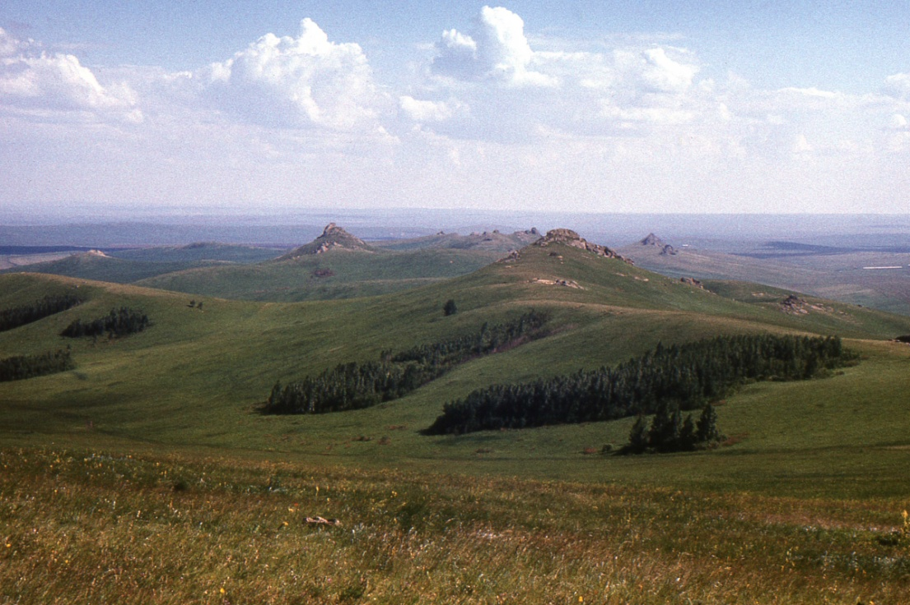

Фото № 3. Нерчинский хребет июнь 1985 года.

В распоряжении нашего отряда была машина УАЗ – 69. Специально ехать в Акатуй из Клички – это 120 километров по разбитой дороге через Нерчинский хребет, плюс потерять в Первом отделе Акатуйской ГРП дня два, плюс обратная дорога. Машина ежедневно используется нами в маршрутах. Забрать машину на 4-5 дней – дело серьёзное. Поэтому я решил добраться от места наших работ до Акатуя на транспорте Нерчинского ПМК (Полиметаллического комбината). Ежедневно в рабочие дни из Акатуя в Кличку возят рудный концентрат, помещённый в огромную стальную ёмкость (контейнер) в виде котла. Вес такого котла вместе с концентратом 16 тонн. Этот котёл грузится краном на тяжёлый грузовик чехословацкого производства – «Татра-148». Утром загруженная Татра выезжает от обогатительной фабрики Акатуя и через 3-4 часа приезжает на Нерчинский ПМК в посёлок Кличку. Затем, после разгрузки, шофёр (с напарником) отдыхает два часа и отправляется с пустым контейнером в обратный путь. Дорога от Клички до Акатуя одна. Она разбитая, разухабистая, с трудными топкими участками в долине реки Газимур, но только она ведёт через перевал Нерчинского хребта.

Наш лагерь находился в 18 км. от этой дороги. Я узнал, в котором часу Татра возвращается из Клички в Акатуй. Практически она отъезжала в одно и то же время – в 15 часов. Значит в 16 – 17 часов она должна быть на подъёме к перевалу. Я решил, что до дороги на перевал меня подвезёт наша машина, а дальше дождусь Татру и на ней доберусь до Акатуя. В Акатуе пробуду дня три, и опять на Татре поеду обратно через перевал. Выйду из машины и пешком доберусь до нашего лагеря. Подумаешь, пройти 18 километров. В то время для меня, как для бешеной собаки: «десять километров – не крюк».

Пока стояла жаркая и сухая погода мы работали без выходных, стараясь «накрутить» больше маршрутных километров. Но в начале июня начались грозовые дожди – самое время для «камералки» и для поездки в Акатуй. Я выбрал подходящий день для отъезда в Акатуй. В четверг 6 июня 1985 года.

Расчет делался на то, что в пятницу я поработаю в Первом отделе Акатуйской ГРП, а в понедельник вернусь обратно в лагерь.

6 июня днём я выехал на нашем УАЗе к дороге Кличка – Акатуй. Ночью прошёл дождь. Машина осторожно спускалась по скользким камням, объезжая большие валуны и промоины. Склоны хребта застилала малахитовая зелень травы, ещё не успевшей выгореть под летним палящим солнцем. Зелёный ковёр склонов пестрил жёлтыми, красными, фиолетовыми, розовыми и белыми цветами. Изредка сквозь тёмные грозовые облака пробивались лучики солнца. От солнечного света искрилась трава, вершины гольцов светлели, горизонт раздвигался, и казалось, что ты паришь, как птица над холмами и речными долинами. Но скоро солнце опять пряталось в грозные тучи и всё вокруг мрачнело, становясь угрюмым и хмурым.

Почти три часа мы добирались до трассы. Чуть быстрее, чем пешком. Стрелки моих наручных часов показывали 15-30. Вот-вот должна подъехать Татра. Мы с шофёром решили перекусить. Достали банку говяжьей тушёнки, вскипятили на примусе котелок с водой, заварили чай, размочили сухари и с большим удовольствием пообедали. Я всё посматривал вниз: не поднимается ли Татра по дороге. Дорога сверху хорошо просматривалась, и всю окрестность было видно километров на 20. Голубая дымка поднималась над холмами и впадинами с берёзовыми колками. И только один степной орёл парил над всем этим безлюдным пространством. Шофёр не хотел уезжать. Хотел дождаться машины и, как говорится, передать меня с рук на руки. Но никаких признаков машины не было. Что случилось с Татрой? Я стал настаивать на том, чтобы шофёр поехал обратно в лагерь. Всё равно машина с порожним контейнером должна возвратиться на обогатительную фабрику в Акатуй, чтобы на утро снова ехать в Кличку. Время уже подбиралось к пяти часам вечера. Облачность немного раздвинулась, и солнце весело поглядывало на цветущие зелёные луга под холмами, на гривки каменных останцев, рассыпанных по склону, на тёмные скалы горы Кедровник – вершину Нерчинского хребта.

Через три часа будет темнеть, поэтому шофёру нельзя терять время, дожидаясь приезда Татры. В сумерках по таким горам ездить опасно. Надо возвращаться. Я пообещал шофёру Диме, что в случае чего, дойду до лагеря пешком, хотя в том, что придёт Татра, у меня сомнений не было. Дима попрощался со мной и поехал назад в лагерь, а я остался один на дороге. Сел на придорожный камень и стал ждать. Если бы можно заранее созвониться с геологами Клички и узнать пришла ли машина из Акатуя, и когда отправится назад? Сейчас есть сотовый телефон, тогда же даже рации у нас не было.

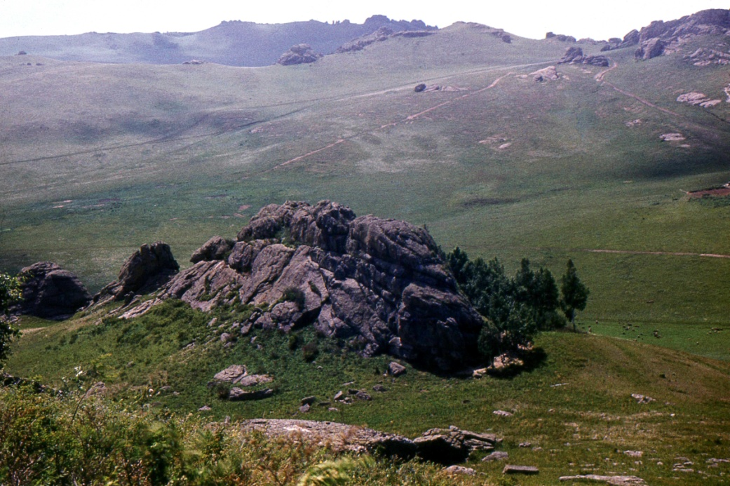

Фото № 4. Дорога к перевалу Нерчинского хребта. Июнь 1985 года.

Чем больше я ждал машину, тем авантюрнее казалась моя затея уехать в Акатуй на Татре. Солнце всё дальше и дальше подвигалось к западу. Уже золотилась в лучах заходящего солнца вершина горы Кедровник. Странно, почему эта самая высокая гора Нерчинского хребта с отметкой 1477 метров получила такое название? Наверно, когда-то давным-давно там рос кедровый стланик?

Мои рассуждения прервал слабый звук, доносившийся с юга. Я посмотрел в распадок и увидел на дне долины маленькую точку. Это моя долгожданная машина урчала на подъёме. Она, то скрывалась за холмами, то снова появлялась на гривках склона. Звук от её ревущего мотора слышался то сильнее, то слабее, то вовсе исчезал. Я стоял посреди дороги и ждал. Машина, как бы нехотя, подвигалась ко мне. Вот она приблизилась настолько, что я мог сквозь ветровое стекло кабины рассмотреть двоих человек: шофёра и его сменщика. Я замахал руками, делая знак остановиться. Машина поравнялась со мной и остановилась. Из кабины вылезли два мужика в перемазанных комбинезонах, и подошли ко мне. Я объяснил, в чём дело. Они рассказали, что после ночного дождя дорога в Мулинской пади сильно протаяла и они сели в болотине по брюхо. Два часа трактором вытягивали машину из грязи. Теперь боялись застрять в Александровских болотах. Ведь вес машины с пустым контейнером 15 тонн.

Я забрался в машину. Огромная кабина спокойно вместила бы четырёх человек. Поэтому нам втроём было вполне комфортно. В тёплой кабине Татры я немного отогрелся. А то стоял на самом ветру и слегка подмёрз.

Шофёр Егор оказался разговорчивым. Сначала расспросил меня, откуда я, где стоит наш отряд, как долго мы здесь ещё проработаем. А затем стал рассказывать, как они здесь живут на периферии Советского Союза. Дорога дальняя, и он говорил о здешнем житье-бытье. Говорил о колхозах, которые едва выживают. Колхозники ни денег, ни трудодней не получают. Живут подсобным хозяйством и тем, что сумеют украсть из колхозных амбаров. Колхозный скот весь потравили. В этом году такая трава хорошая – как раз для выпаса. А некого пасти. Если бы не работа на шахтах, то вся молодёжь бы спилась. А на комбинате с этим делом строго.

Так мы ехали и разговаривали. Не заметили, как стемнело, и мы подъехали к Александровским болотам. Фары машины освещали широкое поле, поросшее густым разнотравьем, сквозь которое вилась дорожная колея с многочисленными ямами, залитыми водой. Возле самого «раздолбанного» места, где вместо дороги была одна сплошная яма, шофёр остановился и пошёл вместе с напарником смотреть, как преодолеть это препятствие. Оказалось, что днём здесь работал бульдозер. Разравнивал щебень, привезённый с рудника. Обрадованный шофёр говорил, что, сколько не сыпь сюда щебня – он уходит в болото, как вода в песок. Летом начинают оттаивать болота. Под торфом уже с метра вглубь начинается вечная мерзлота. Она оттаивает, и щебень засасывает топь. Удивительно, что на 51-ом градусе северной широты существует вечная мерзлота. Это же почти широта Киева.

На этот раз мы удачно преодолели заболоченный участок и добрались до села Александровский завод. Ехали по главной сельской улице. Было около 9 часов вечера. Ни единого человека на улицах. Тусклые фонари освещают одноэтажные домишки. Только кое-где светятся окна. Село будто вымерло. А ведь у этого села древняя история. Оно возникло более 200 лет назад. В 1788 году после открытия Газимуро-Вознесенского серебро-свинцового рудника в 8 км. отсюда, стали строить плавильный завод. Нанимали работных людей, которые селились рядом. Так возникло село под названием Александровский завод. Недалеко от этих мест в 1791 году открыли ещё один серебряный рудник у села Базаново. Заработки на заводе были приличные. Народ прибывал. Среди работных людей были и беглые каторжане. Их тогда ещё мало было. А вот после декабрьских событий на Сенатской площади всё Приаргунье от Благодатки до Акатуя было превращено царём Николаем I в край ссылок и каторги. На более 500-х месторождениях строились тюрьмы для каторжан. И только по истощению серебро-свинцовых месторождений рудники и заводы стали закрываться с 1863 года, но тюрьмы политкаторжан просуществовали вплоть до 1917 года. На месте поселения каторжан образовались современные посёлки. Такие, как Александровский завод, Кличка, Акатуй, Благодатка и другие.

В полной темноте мы проехали по мосту через реку Газимур и у села Базанова повернули направо к посёлку Акатуй. Опять началась разбитая дорога. Огромную Татру трясло, и тяжёлый металлический чан контейнера погромыхивал в кузове. Я смотрел в окно, но ничего кроме разбитой дорожной колеи и темноты вокруг, не видел. И вот из кромешной темноты свет фар выхватил силуэт одноэтажного дома, за ним другой, третий.

«Ну, вот и приехали» - сказал шофёр – «Мы поедем в гараж, ну а вам придётся здесь переночевать в доме колхозника. Берите вещи, и пошли со мной».

Я взял рюкзак и выбрался из кабины Татры. Сразу плюхнулся в грязь. Кругом темень. Иду на голос шофёра. Глаза потихоньку стали привыкать к темноте. Машина стояла на площади возле какой-то высокой каменной стены. Мы шли к маленькому деревянному дому через всю площадь, заполненную грязью. Ни одного огонька вокруг. Залаяла собака, за ней другая и скоро многоголосое собачье тявканье раздалось со всех сторон. В доме, куда мы шли, зажёгся свет. Шофёр остановил меня, мол, подождите здесь, он обо всём договорится. Егор открыл калитку, зыкнул на собаку и поднялся на крыльцо. Входная дверь отворилась и к нему навстречу вышла полураздетая хозяйка, прикрываясь пуховым платком.

«Ты чего Егор, среди ночи-то стучишься? Случилось что?»

«Да нет, тётя Варя. Вот гостя Вам из Москвы привёз. Переночевать ему надо. В гостиницу на рудник уж поздно вести. Пусть в доме колхозника переночует».

«Да ты чего, Егор, там уж год никто не ночует. Там музей собираются делать, и кровати нет, только диван старый. Я уж там сама не была с полгода».

Тётя Варя что-то начала тихо говорить Егору. Он её убеждал в чём-то. Наконец она согласилась, и довольный Егор подошёл ко мне.

«Ну, всё уладилось. В гостиницу на рудник уже поздно ехать. Лучше переночевать здесь в доме колхозника, а утром автобусом можно добраться до рудника и там устроиться. Сейчас тётя Варя вас устроит, а я поеду в гараж».

Я поблагодарил Егора, попрощался с ним и он, насвистывая что-то себе под нос, пошёл к машине. Я стоял возле калитки и ждал появления тёти Вари. Она вышла одетая в красивое платье и в кирзовых сапогах. Подмышкой она держала комплект постельного белья. Мы пошли через всю площадь к высокой каменной стене. Дорогой она извинялась за то, что в доме колхозника неуютно и не прибрано. Если бы она знала, что кто-то приедет, то наверняка всё прибрала бы. Я же говорил, что ещё не в таких условиях ночевал и всё для меня будет хорошо.

Мы подошли к большим деревянным воротам, вмонтированным в каменную стену. Тётя Варя открыла маленькую калитку в этих воротах, и мы прошли внутрь большого двора, находившегося за высокой каменной стеной. Тут же стоял небольшой рубленый одноэтажный дом, больше похожий на барак. Тётя Варя поднялась на широкое деревянное крыльцо, включила светильник, похожий на газовый фонарь. Неяркий свет осветил две двери. Тётя Варя отперла правую дверь, сказала мне, чтоб я подождал, пока она приберётся немного и застелет кровать. Я снял рюкзак и остался на широком крыльце. Рядом с дверью увидел небольшую вывеску с надписью: «Здание Акатуйской тюрьмы. Построена каторжанами в 1832 году».

«Ничего себе дом колхозника» - подумал я.

Через некоторое время вышла тётя Варя и сказала, что сейчас принесёт графин чистой воды, а я могу располагаться на диване. Она мне там постелила. Я вошёл в небольшой коридор. Одна из трёх дверей была раскрыта. Там горел свет. В большой комнате стоял большой стол из струганных досок. На оштукатуренных стенах висели групповые портреты каторжан в робах на фоне стены и длинного барака. Когда пришла тётя Варя с графином воды, я спросил у неё, что какой-то странный у вас дом колхозника с тюремными фотографиями. Тётя Варя мне разъяснила, что это здание акатуйской тюрьмы. Раньше здесь был дом колхозника. Теперь в этом здании будет музей. Его только начинают оборудовать. Ну, одну ночку можно переночевать здесь. Я спросил, должен ли я заплатить за постой. Тётя Варя ответила, что никаких денег с меня не возьмёт. Утром я могу уйти, оставив открытую дверь. Пожелав мне спокойной ночи, она ушла, сказав, что туалет находится рядом с домом за углом направо.

За длинную дорогу я сильно устал. Мне хотелось спать. Я посмотрел на часы. Они показывали половину второго ночи. Выпив стакан воды, я разделся, погасил свет и лёг на застеленный диван. Тут же заснул.

Не знаю, сколько я спал, но проснулся от того, что почувствовал на своём лице какое-то прикосновение. Я невольно высунул руку из-под одеяла и ладонью провёл по лицу. Пальцами ощутил каких-то насекомых ползающих по мне. Я мгновенно сел и стал в темноте шарить рукой возле себя. Кругом меня что-то ползало и суетилось. Меня, как током ударило от ужаса. Я вскочил на ноги, ощутив что-то скользкое и неприятное под собой. Мигом побежал к выключателю, давя босыми ногами что-то ползающее по полу. Некоторое время шарился в потёмках по стене, пытаясь нащупать выключатель. И вот свет вспыхнул, я со страхом посмотрел на пол. Весь крашеный дощатый пол был покрыт ползающими тараканами. Кошмарное количество рыжих тварей ползали во все стороны, забирались на стол, диван, на мой рюкзак, стоящий в сторонке. Тараканы ползали и по мне. Омерзительное зрелище и отвратительное чувство, что по тебе ползают мерзкие твари. Я стал скидывать с себя эту пакость, стряхивать тараканов со своей одежды. Подхватив рюкзак в охапку, я вместе со своими вещами, в одних трусах выбежал на улицу.

Была глубокая ночь. На крыльце я стал тщательно отряхивать свою одежду и осматривать рюкзак – не забрались ли туда тараканы. При свете ночного фонаря на крыльце я оделся. Сон, как рукой сняло. Посмотрел на часы: пятнадцать минут пятого. Это я почти три часа спал среди кишащих тараканов и даже не чувствовал их? Какой-то ужас. Хорошо, что это были тараканы, а не скорпионы или сколопендры. От перенесённого стресса меня потряхивало. Обратно в дом мне идти вовсе не хотелось. Я пересел на скамеечку, стоящую рядом с домом, укрылся шерстяным свитером и задремал.

Ночи здесь были не тёплые. Меня бил озноб. То ли от пережитого, то ли от холода. Уже начало светать. Я мог видеть одноэтажный дом с высоким крыльцом, из которого только что удрал. Небольшой пустырь, поросший бурьяном, где стояла моя скамейка. И мрачную каменную стену высотой больше трёх метров. Поражала гладкость стены, без единого выступа. Невозможно было взобраться на неё. Не за что уцепиться.

От нечего делать, я прошёлся вдоль стены. Размер ее был где-то 100 м. на 75 м. У ворот красовалась мемориальная доска, вылитая из чугуна с надписью. Я достал свой полевой дневник (пикетажку) и переписал в неё текст с этой доски. На доске было написано следующее:

«Остатки стен бывшей Акатуевской тюрьмы. В тюрьме содержались: декабрист М.С.Лунин, польские повстанцы, народовольцы, матросы с транспорта «Прут», В.К.Курнатовский и др. Тюрьма построена в 1832 г. Закрыта в 1917.»

Позже я подробно познакомился с музейными архивами этой тюрьмы. Сейчас же мне было холодно, и я бегал вдоль стены, согреваясь. Когда уже полностью рассвело и сельские петухи стали сонно кукарекать, я надел рюкзак и вышел за стены тюрьмы на большую площадь, залитую тонким слоем грязи. Рядом с магазином, выходящим своим фасадом на эту площадь, была автобусная остановка. На столбе возле неё висела табличка с расписанием автобуса. Первый автобус уходил в 6 часов утра. До его отхода оставалось 30 минут. Но остановка была пуста. Я присел на скамейку и стал ждать. Скоро со всех сторон к остановке автобуса стали подходить люди. Все они друг друга знали. Здоровались, курили, шутили, искоса посматривали на меня. Пришёл рабочий автобус. Народ расселся. Автобус подождал минут пять и, разбрызгивая грязь, поехал по разбитой грунтовой дороге на рудник.

Прежде, чем пойти в Акатуйскую ГРП (Геологоразведочную партию), я решил пообедать в столовой на руднике. Народу было немного. Я взял себе порцию картофельного пюре с котлетой, чай, хлеб и ещё какой-то сок. Сел за пустой столик и стал с аппетитом завтракать. И тут ко мне подсаживается высокий парнишка при галстуке, весь из себя холёный с виду, и говорит так ласково, с приколом:

«Неужто Михаил Михайлович к нам пожаловали? Это, по какому вопросу московские гости в такую глухомань припёрлись?» - затем сменив тон, и уже улыбаясь, по-приятельски протянул мне свою здоровенную лапищу, продолжал – «Ну, здорово, Миша, каким ветром тебя сюда занесло? Поди два года мы с тобой не виделись?»

«Серёжа!» - удивился я – «Ты как здесь оказался и такой нарядный, как большой начальник?»

«Два месяца назад меня из Благодатки сюда перевели на должность главного инженера. Антонов на повышение пошёл и меня на его место назначили. Теперь вот здесь вдали от цивилизации обитаю».

Мой старый знакомый Сергей Васильевич Екимов работал горным мастером на Благодатском руднике Нерчинского ПМК. Он, как и я, большой любитель минералогии. Собирает коллекцию минералов. Мы с ним в 1980 году все выработки Благодатского месторождения облазали. Обследовали даже старые штольни ещё екатерининских времён. В 1983 году мы с ним на нашей экспедиционной машине ездили за агатами по всему Приаргунью. Так что я был приятно удивлён, встретив его здесь.

Сергей стал расспрашивать, как я жив и здоров. Он очень удивился, когда на его вопрос о моём карьерном росте, я ответил ему, что работаю всё так же старшим геологом на должности начальника отряда. Он же был уверен, что я стал начальником партии или на «крайняк»‑ главным геологом экспедиции. Я отшучивался, что не дорос до этого. Да и в ряды КПСС вступать нет никакого желания. Поэтому мой карьерный рост закончился. И об этом я ничуть не жалею.

Мы бы ещё говорили, да говорили, но Сергею надо было спешить на планёрку. Он мне сказал, чтоб я его подождал у кабинета директора рудника Родионова. После планёрки Серёжа обещал помочь мне договориться насчёт отчёта Сосновской экспедиции, мол, к этим солдафонам из Первого отдела надо иметь особый подход.

Пока ждал окончания планёрки, встретил ещё одного своего кличкинского знакомого – маркшёйдера Ермакова Виктора. Его сюда откомандировали из Клички. Так что, мир тесен.

После планёрки Сергей Екимов повёл меня в кабинет директора рудника Родионова Виктора Александровича. Я показал Родионову своё рекомендательное письмо от директора Нерчинского ПМК Логунова Е.В. (его непосредственного начальника). Прочитав письмо, Родионов позвонил в Первый отдел экспедиции и решил мой вопрос положительно. Хотя Нерчинский ПМК входит в Министерство Цветной Металлургии, а Акатуйская ГРП относится к ведомству Мингео, Акатуйский рудник здесь главенствует. Безденежное ГРП всегда в зависимости от рудника.

После телефонного звонка я собрался идти в контору экспедиции. Сергей Екимов настоял на том, чтобы вечером я пришёл к нему в гости. И я с удовольствием согласился.

Целый день ушёл на писанину. Я сидел в отдельной комнате под присмотром службистов и выписывал все данные по опробованию участка Губанжа, где в 1958 году силами Сосновской геологической экспедиции проводилась разведка на уран. В целом участок оказался малоперспективным, но данные их опробования нужны нам для отчёта.

Вечером я устроился в гостиницу рудника. Это хорошее одноэтажное здание со всеми удобствами. Комнатка чистенькая, с душем и туалетом. Есть телевизор. Уже тогда была телевизионная сеть «Орбита», работавшая с использованием искусственных спутников. Это был дубль Первой московской программы через спутник передававшейся в различные регионы страны. Здесь телевизор работал по программе «Орбита-3». Изображение чёткое, как в Москве.

Только собрался идти на встречу с Серёжей, как прозвенел телефонный звонок. Я взял трубку. Звонил Сергей. Сказал, что он уже дома. Живёт он в профилактории пока не приехала его семья. Объяснил, как его найти и предупредил, чтобы я ничего не покупал в магазине – у него всё есть.

Профилакторий находился на склоне сопки. Кругом сосновый бор. Воздух смолистый, свежий. На открытой луговине среди полевых цветов стоит маленькое одноэтажное здание с тремя верандами с каждой стороны. Трёхквартирный дом с отдельными входами.

Серёжа уже ждал меня. Накрыл стол. Скромная закусочка, бутылочка водки. Всё отлично. Не спеша выпивали и закусывали. Сергей рассказывал, что ему пока трудно сходиться с людьми. Дисциплина здесь плохая. Рабочие пьют, прогуливают. Приходится применять штрафные санкции. Появляются недовольные. План выполняют с трудом. Обогатительная фабрика не знает, куда девать отходы. Сбрасывает в реку. Такая вот, правда жизни. Ну, скоро тема разговора переменилась. Я спросил, как тут насчёт красивых коллекционных образцов? Серёжа сказал, что никто здесь камнями не интересуется. Красивых друз здесь нет. Есть карстовые зоны внутри девонских известняков на границе с рудными жилами. Но карсты мелкие. Натёчный кальцит некрасивый. Изредка встречаются друзы кальцита и кварца. Но кристаллы кальцита грубой формы, с сильно растворёнными гранями. Кварц с присыпками пирита, но мелкие кристаллы до 3-4 мм. и встречаются очень редко.

«Но вот, позавчера после «отпалки» в штреке 54 появился карст. На него никто не обратил внимания» - говорил мне Серёжа, загадочно улыбаясь – «Я ковырнул и как посыплется порода вниз, чуть сам туда не рухнул. Посветил фонариком, а там дна не видно. Вот куда пустую породу можно ссыпать, чем на-гора возить. Думаю: спуститься бы, посмотреть, что там за дыра такая. Одному спуститься боязно. А вот тут ты приехал. Ну что, давай завтра по старой памяти слазаем, посмотрим, что к чему?»

Я с радостью согласился. Серёга парень надёжный, проверенный. Чего бы ни слазать. Вдруг там красивые друзы будут?

«Завтра суббота – нерабочий день. У меня выходной. Никто над душой стоять не будет. Возьму верёвку, газоанализатор, рулон обёрточной бумаги, на всякий случай – вдруг что-то красивое найдём» - продолжал Серёжа – «Но вот, что плохо. Там в карсте вода журчит. Еле слышно, но кто его знает?»

Я сказал, что такой случай упускать нельзя. Редко выпадает первому в карст попасть. Надо обязательно попробовать влезть туда. Ведь его наверняка засыплют на днях пустой породой. А что, если там красивые образцы? Поговорили и решили завтра в 7 часов встретиться у ламповой. Шахта в субботу будет работать на профилактику, и я вместе с Серёжей смогу спуститься на нижний 750 горизонт.

Подсвечивая себе фонариком, я добрался до гостиницы и сразу лёг спать. Проснулся от звонка будильника. Быстро собрался и пошёл в столовую на рудник. Там же и встретился с Серёжей. После завтрака пошли в геологический отдел взять инструмент: молотки и зубила, верёвку и даже верёвочную лестницу. Прихватив небольшой рулон оберточной бумаги, пошли в раздевалку. Переоделись в робу, взяли самоспасатели, аккумуляторные фонари, каски, облачились в резиновые сапоги. Всё, как положено для спуска в шахту. Даже жетоны оставили в ламповой. На стволе сказали, что идём на 750 горизонт.

Пришла пустая клеть. Мы вдвоём вошли в неё, закрыли дверь и помчались с 980 на 750 горизонт. От непривычки у меня заложило уши. Холодком и сыростью повеяло из ствола шахты. Опустились на 250 метров. Клеть резко остановилась, и мы вышли в тускло освещённый штрек. Монотонно гудел вентилятор, клеть со скрежетом и гулом понеслась вверх. Мы остались одни на 750-м горизонте. Номер горизонта соответствует абсолютной отметке над уровнем моря. Так принято в горном деле. Штрек ведёт к рудному телу, разделённому на добычные блоки. Каждое рудное тело имеет свой номер. Мы пошли к рудному телу №58. В конце штрека есть восстающий, пройденный по этому рудному телу. Вот туда-то нам и надо было идти. Шахта, как подземный муравейник с множеством ходов, спусков и подъёмов. Кто не знает шахтных лабиринтов, тот вмиг заблудится. Акатуйское месторождение эксплуатируется с 1815 года. Вся гора изрыта вдоль и поперёк. Верхняя часть этого месторождения была богата серебром. Ради этого металла и началось добыча руды. В XIX веке из здешних руд извлекали серебро, свинец, железо, немного меди. Всё остальное оставалось в шлаках, которые складировались до лучших времён. Российские правители знали, что рано или поздно их потомки научатся извлекать из отхожих шлаков полезные металлы. Поэтому шлаки складировались должным образом: ссыпались на просмолённые брёвна (в три-четыре наката). Но ни Екатерина Великая, ни другие царствующие особы даже не представляли себе, что наступят времена и эти шлаки, содержащие в себе чуть ли ни всю таблицу Менделеева и пролежавшие в целости и сохранности без малого 200 лет, будут проданы за сущие копейки иностранцам.

В 1980-х годах уже эксплуатируется нижняя часть месторождения, не содержащая в себе ни серебра, ни меди. Зато также было много свинца, цинка, железа и других редких металлов. В краевых частях и на периферии рудных тел среди трещиноватых известняков встречались карстовые полости. Вот к одному из таких карстов мы шли с Серёжей. Шли по шпалам к восстающему №58. По всем подземным выработкам руда и порода транспортируется электровозами. Поэтому везде (кроме восстающих) протянуты рельсы и электрические провода.

В штреке полумрак, через каждые 50 метров висят тусклые светильники. С мокрого невысокого каменного потолка капает рудничная вода. Звук наших шагов глухим эхом отражается от стенок выработки. Подошли к восстающему. Это почти вертикальная дыра диаметром два с половиной метра, в которую вмонтирована деревянная лестница в четыре прогона. Включаем фонари и лезем вниз в мрачную темноту. Спустились на 25 метров. Небольшая рассечка (короткая подземная выработка поперёк рудного тела) подводит нас к вентиляционному штреку. Здесь в будние дни ведутся буровзрывные работы и откатка породы. В забое этого штрека и открылся карст. Света здесь нет. Идём, освещая себе путь фонарями.

«Смотри, лаз» - говорит мне Серёжа – «Здесь хотели вентилятор поставить. Делали камеру под него, а стенка обвалилась».

Действительно в стене выработки в полуметре от пола зияла дыра с рваными каменными краями.

«Я здесь немного расковырял лаз, светил туда фонариком, бросал камешки» - говорил Серёжа – «Похоже, там большой зал».

Я просунул голову в тёмную дыру и посветил фонарём. Узкий лаз под крутым углом упирался в чёрную пустоту.

«Так ничего мы не увидим» - сказал я – «Надо спускаться».

«Давай сначала верёвку с грузом туда опустим, чтоб хоть узнать глубину провала. Верёвка 25 метров. Должно хватить» - предложил Серёжа.

Так мы и сделали. К концу длинной верёвки привязали камень и опустили его вниз. Камень шёл свободно, не задевая ни за что. Верёвка уже была на пределе своей длины, и тут снизу послышался глухой стук: камень нащупал дно. 22 метра глубина карста. Наша верёвочная лестница длиной 25 метров. Самый раз. Теперь её надо закрепить у лаза и спускаться по ней вниз. Серёжа сходил к восстающему – у него там был припрятан металлический ломик. Этим инструментом проходчики зачищают кровлю выработки, чтобы висящие камни не ударили по голове. К середине ломика мы привязали лестницу и верёвку. Просунули их вместе с грузом в лаз. Теперь надо кому-то первому лезть вниз. Серёжа сказал, что он полезет первым. Я не стал возражать, остался на страховке.

Сергей полез в лаз вперёд ногами, крепко держась за ступеньки верёвочной лестницы. Вот он полностью скрылся в дыре, свет его фонаря мигнул во мраке карста и пропал. Слышалось только частое дыхание и сопение.

«Ну, как ты там, Сергей?» - негромко спросил я, просовывая голову в лаз.

«Нормально. Какая здесь красота! Это огромный колодец. Внизу что-то журчит. Сейчас спущусь, посмотрю».

Минут через пять снизу послышался какой-то странный голос, лучше даже сказать несколько голосов. Это эхо играло свои шутки.

«Серёга, что там у тебя?» - заорал я в чёрную дыру.

В ответ опять послышалось какое-то многоголосье, и слабый лучик света блеснул в темноте. Затем опять послышался странный звук, будто из преисподней. Опять мигнул лучик света. Затем ещё и ещё. Это был знак, что всё нормально, можно спускать груз. Я потянул за верёвку. Камень был отвязан. Значит всё благополучно. Выбрав всю верёвку, я привязал к ней рюкзаки и пропихнул их в дыру. Они провалились в темноту, и я стал медленно их опускать вниз. Через некоторое время верёвка ослабла. Значит груз уже внизу. Опять мигнул три раза свет, и раздалось глухое эхо. Значит и мне пора лезть вниз.

Надо сказать, что лесенка у Серёжки была «мировая»: со ступеньками из титановых трубок, а сама верёвка нейлоновая. Можно сказать, вечная.

Убедившись, что ломик хорошо закреплен, я ногами вперёд полез в дыру. Когда мои ноги повисли в пустоте, я схватился руками за титановые ступеньки и, перебирая их, стал съезжать на брюхе вниз. Затем, свесившись вниз, стал искать ногами ступеньки. Поймав ступеньку, встал на неё двумя ногами. Лесенка натянулась. Теперь надо было спуститься на ступеньку вниз. Я спустил сначала одну ногу затем вторую. Не так-то легко спускаться, как я думал. Но, как говорится, сразу вспомнил молодость: альпинистские навыки ещё остались. Медленно, но верно я спускался вниз. Мой фонарик, закреплённый на каске, освещал мощным лучом окружающее пространство. Я находился в карстовом колодце. Наша лестница выходила из его стенки примерно метра на четыре ниже купола колодца. Похоже, что колодец имел своё продолжение вверху под куполом. Купол же, не что иное, как одно из колен колодца. Стенки колодца довольно гладкие и мокрые. Диаметр колодезной трубы не меньше 5 метров. Кое-где труба сужается до двух с половиной метров. Ниже этого перегиба по противоположной от меня стенке сочится вода. Я посмотрел вниз и увидел Серёжу. Он натягивал свободный конец лестницы и внимательно смотрел за моим спуском. Сергей стоял возле огромной известковой плиты, одним концом упёртой в пол карста, а другим в его стенку. Эта многотонная плита была покрыта толстым слоем натёчного кальцита и с её краёв свисали сталактиты. Они были желтовато-розового цвета. Несколько необычное зрелище.

Когда я спустился, Серёжа показал на сталактиты. Подсвеченные сбоку нашими фонарями, они искрились каким-то неземным светом. На кончике сталактитов висели крупные капли воды. Они на глазах становились всё больше и больше, а затем срывались вниз, булькая в лужицу. С пола навстречу сталактитам, росли сталагмиты. Такого же грязно жёлтого цвета. Всё это напоминало пасть гигантского дракона с окровавленными зубами.

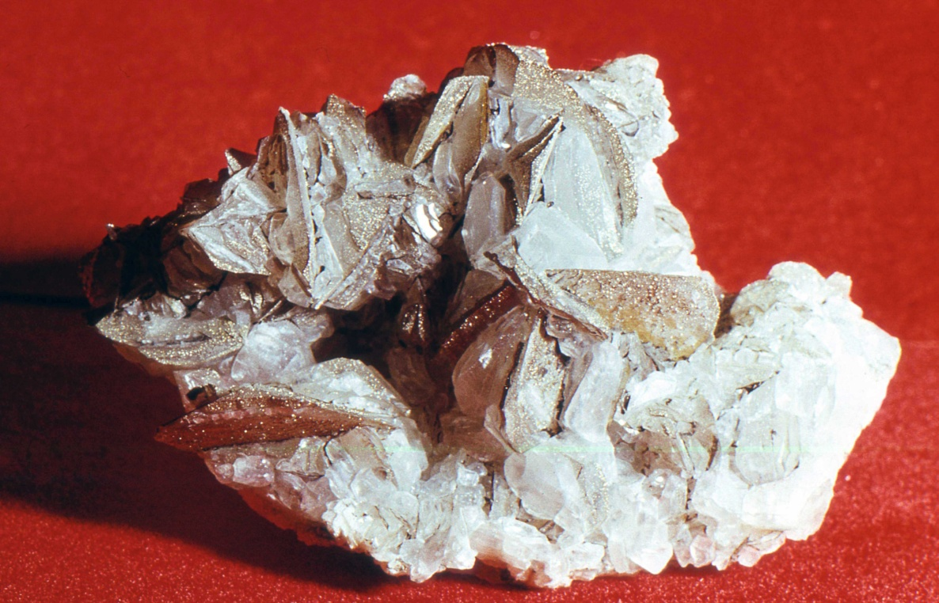

Фото № 5. Друза кальцита с пиритовой присыпкой на гранях.

Мы протиснулись между сталагмитами и заглянули под плиту. Вся нижняя часть известковой плиты была сплошь покрыта сросшимися между собой кристаллами кальцита. Кристаллы кальцита имели форму лепестков размером 7-8 сантиметров, торчащих в разные стороны. Разнонаправленные лепестки под светом фонаря сияли золотым светом. Они были покрыты мелкими кристалликами пирита (Фото №5). Блескучие кристаллики пирита, как зеркало отражали яркий свет фонаря, и вся поверхность плиты сияла золотыми бликами.

Периферийная часть плиты снизу покрыта многослойными натёками кальцита – ониксом. Натёчный кальцит наслаивался на кристаллические лепестки, обволакивая их и поглощая внутри себя. Граница между натёчным и кристаллическим кальцитом была неровная. Оникс как бы затекал между лепестками, частично растворяя их. Тонкая кальцитовая оболочка грязно-белого цвета портила красивый облик лепестков, лишала их зрелищности.

Было совершенно очевидно, что эта огромная плита, обросшая красивыми кальцитовыми розами с лепестками, присыпанными «золотым» пиритом, упала сверху и застряла в карстовой трубе. Затем со временем она обросла натёчным кальцитом. Образовались сталактиты и сталагмиты. Легко можно было установить, когда и как всё это случилось. Сталактиты имели среднюю длину чуть меньше 80 см. Уже давно известно, что сталактиты растут 1 сантиметр за 100 лет. Значит этим сталактитам не меньше 8000 лет. С учётом формирования ониксовой подложки, даже 9000 лет. Сталактиты начинают образовываться в карстах, когда схлынет основной водный поток и стабилизируется водно-газовый режим карста. На это ушли не меньше нескольких сотен лет. Получается, что карст образовался где-то 9500 лет назад, то есть в конце Ледникового периода. Когда на всей поверхности Земли стали резко таять ледники. Талая вода огромным потоком хлынула, затапливая всё и проникая по трещинам внутрь гор. При формировании карстовой полости в колодец, промытый водой, упала известковая плита с друзовым кальцитом, образовавшимся в трещинах во время гидротермальных рудообразовательных процессов.

То, чему мы с Серёжей были свидетелями, редко кому удаётся увидеть. Натёчный карстовый кальцит на кристаллах кальцита гидротермального происхождения. Я очень пожалел, что не взял с собой фотоаппарат и плёнку. Здесь даже без вспышки при свете фонарей (и большой экспозиции) можно было сделать хорошие снимки.

Пока я рассматривал кристаллы кальцита, Серёжа обследовал дно карста. Оказалось, что мы находимся не на дне карста, а на одном из его колен. В стене, куда упирался верхний конец упавшей плиты, зияла узкая дыра. По стенке карста тонким потоком струился ручей и утекал в узкую дыру – продолжение карстовой трубы. Вот это журчание воды, усиленное эхом, мы слышали сверху. Серёжа посветил в дыру фонариком и сказал, что карст продолжается вниз. Но особого желания лезть в нижнюю часть карста мы не испытывали. Надо было всё здесь изучить, осмотреться получше.

Высота карстовой полости, внутри которой мы находились, была метров 26-28. Почти вертикальные стенки очень не ровные, во многих местах покрыты натёчным кальцитом в виде драпировки, бахромы, каскадов каменных «водопадов». Каменные натёки имеют серый и грязно розовый цвет. Пол карста неровный, состоящий из многочисленных обломков известняка, впаянных в натёчную ониксовую корку. Примечательно ещё, что каждое слово, сказанное даже негромко, резонируется в многоголосое эхо. По-видимому, стены карста, обросшие натёчным кальцитом, создают необычный звуковой стереоэффект. В целом, от всего этого создаётся впечатление, что ты находишься совсем в ином, неземном мире. Мы с Серёжей попали туда, где ещё никто не бывал. Нам открылась первозданная природная красота. И я очень сожалел о том, что уже очень скоро сюда в эту таинственную карстовую полость посыплются тонны пустой породы. Пещера будет безвозвратно потеряна, как научный и зрелищный объект.

Мы осматривали карст в надежде найти красивые друзы минералов, чтобы отколоть их от стенки и взять с собой. Я почти из каждой своей экспедиционной поездки привозил для минералогического музея красивые друзовые образцы. И в этот раз я надеялся из Забайкалья что-то привезти в наш музей МЦМ (Министерства Цветной Металлургии).

И вот в стенке карста я увидел узкую щель, с поверхности обросшую кальцитовым ониксом. Я посветил фонариком и увидел в глубине этой щели друзовый кальцит.

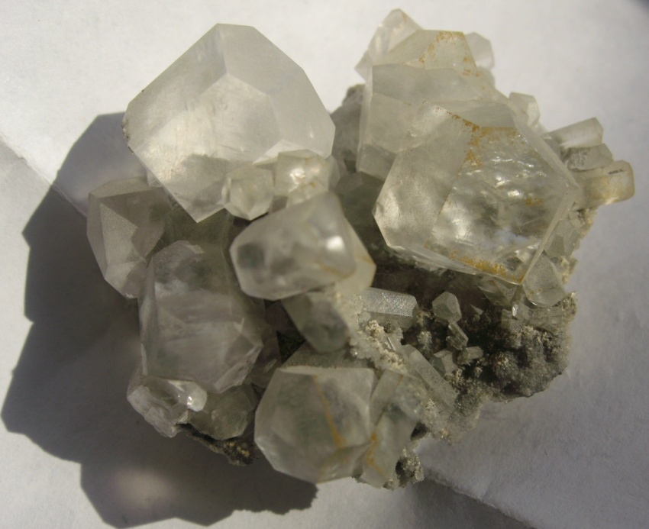

Фото № 6. Прозрачный кальцит с красивыми кристаллами. Акатуй 1985 г.

Я достал молоток и зубило и стал скалывать ониксовую корку, расширяя трещину в известняке. Мягкий кальцит легко скалывался, и скоро щель открылась и стала видна полость, заполненная друзовым кальцитом с прозрачными довольно крупными кристаллами (Фото №6).

В этой же стене было несколько таких щелей с прозрачным друзовым кальцитом. В одной из них ковырялся Сергей. С помощью острых зубил и лёгких кувалд, мы врезались в известняк, расширяя щель и вытаскивая друзовые образцы. Опыт по отборке такого типа образцов у нас уже был. Поэтому мы могли вытаскивать хрупкие друзы без скола кристаллов. Кристаллы кальцита размером до 5 сантиметров плохо держались на друзовой подложке, и часто бывало, что даже при слабом ударе они отваливались. Чтобы этого не случилось, мы не выбивали образцы, а выламывали их, подбивая тонкие клинья. Создавали трещины в известняковой подложке, а затем по этим трещинам разбирали занорыш на части. Это очень трудоёмкая работа, но не дающая больших отходов. Из двух полостей в течение 3 часов мы вытащили приличное количество отличных музейных образцов друзового кальцита. Мы так увлеклись работой, что забыли про время. Серёжа хотел ещё наколоть себе оникса и попробовать его порезать на камнерезном станке и отполировать. Красивая полировка могла быть. Розовый оникс с темно-коричневыми концентрическими полосами.

Пока Серёжа скалывал подходящие по размеру сталагмиты, я выдалбливал золотистые кальцитовые розы (Фото №5). Но очень трудно было отколоть от монолитной известковой плиты хороший образец даже среднего размеры. Известняк был настолько крепкий, что зубило с трудом вонзалось в него. За два часа работы мне удалось взять всего пять образцов и то далеко не лучших.

Мы уже 6 часов находились под землёй. Пора было заворачивать образцы в бумагу и готовиться к подъёму наверх. Когда собрали все добытые образцы вместе, то поняли, что нам всё не унести. Одних ониксов Серёжа наколотил килограмм 25. И друзовых образцов было около 50 килограмм на двоих. Обёрточной бумаги на все образцы нам явно не хватит. Завернули сначала друзовые образцы. Бумаги едва хватило на них. Ониксы уже не во что заворачивать. Решили сделать так: сначала я поднимаюсь по лестнице, вылезаю в штрек. Затем начинаю поднимать на верёвке рюкзаки, загруженные образцами. Размер рюкзаков не должен быть большим, иначе не пролезет в карстовый лаз.

Загрузили рюкзаки. Получилось, что половина нашего груза не вместилась в рюкзаки, и осталась в карсте. Значит, придётся наверху в штреке вытаскивать образцы и спускать в карст пустые рюкзаки. На это тоже потребуется время. Как бы нас не хватились в ламповой?

На подъём груза ушло немало времени. К тому же капроновая верёвка тёрлась о каменный выступ лаза. После третьего подъёма они стала «лохматиться». На обёртку ониксов у нас не хватило бумаги. Поэтому я снял с себя рабочую куртку и, сунув её в рюкзак, стал дожидаться сигнала на подъём нагруженного рюкзака. Тяжёлая работа по подъёму тяжестей бросила меня в пот. Теперь без куртки я дрожал от холода. На четвёртом подъёме мне снова пришлось попотеть. Когда я вытащил рюкзак из дыры и стал его разбирать, то увидел, что ониксы завёрнуты в две куртки. Значит, Серёжа тоже пожертвовал свою куртку на завёртку образцов. Выходит, он сейчас лез по лестнице без куртки, дрожа от холода? И когда из лаза показалось потное лицо Серёжи, я понял, что и ему подъём по лестнице дался не легче, чем мне. Правда, я лез в три раза медленней, чем он.

Было понятно, что весь груз нам не удастся вывезти на-гора. Поэтому все ониксы решили оставить возле восстающего. В понедельник эти ониксы Сергею помогут вытащить рабочие. Все друзовые образцы мы разложили в два рюкзака, и Серёжа прихватил сверх этого большой кусок оникса, чтобы рассмотреть его при дневном свете.

Только вечером мы вылезли из шахты. Помылись и пошли домой к Серёге разбираться с образцами. Серёжа быстро соорудил поесть. Но прежде чем поесть, мы развернули кусок оникса, посмотреть, как он выглядит. При дневном свете он показался нам очень бледным. То, что нам казалось розовым, с действительности имело медово-жёлтый цвет. Поэтому сталактиты при дневном свете смотрелись грязно-жёлтыми и совсем не блескучими. Этот эффект «непохожести» можно сравнить с засушенным цветком в гербарии. Сталактит вырвали из его среды обитания, лишив этим его жизни.

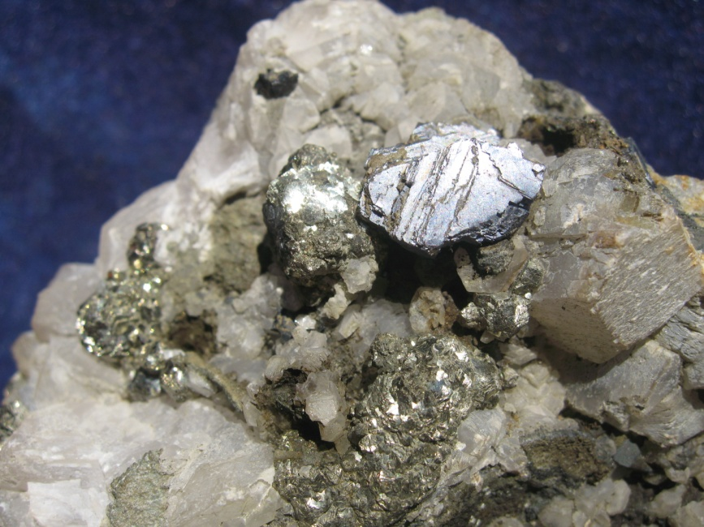

Фото № 7. Друза галенита, халькопирита, сфалерита, пирротина, пирита и кальцита из месторождения Савинское (пос. Кличка).

После трапезы мы по-братски поделили добытые образцы. Кроме этого Серёжа подарил мне из своей домашней коллекции хороший друзовый образец рудных минералов из Кличкинского рудника, месторождения Савинское-5 (Фото №7). Большие кристаллы галенита и халькопирита размером 6 см. блестели среди кварца и таблитчатого кальцита. Кроме этого, в образце был почти весь набор рудных минералов кличкинского рудника: иголочки буланжерита, ромбики арсенопирита, таблички бурого пирротина. В общем, отличный музейный экспонат. Позже он действительно занял достойное место на витрине минералогического музея МЦМ.

Уже за полночь пришёл я с полным рюкзаком в гостиницу. Утром я намеревался пойти в местную библиотеку почитать о бывших обитателях Акатуйской тюрьмы, походить по посёлку, осмотреть здание тюрьмы, где я так славно переночевал и едва убежал от тараканьего полчища. Вечером я обещал снова зайти в гости в Серёже. Выпить с ним «отходную» и уже в понедельник утром отправиться на Татре восвояси. Все выписки по работе я уже сделал, и мне надо было возвращаться в лагерь.

Воскресное утро 9 июня 1985 года выдалось хмурым и холодным. Я вышел из гостиницы и пошёл по пустынной улице в сторону Дома культуры. Было уже 10 часов утра, но люди в выходной день не спешили выходить на улицу. Добротные современные двухэтажные многоквартирные дома со всеми удобствами вполне приемлемые для жизни. На крыше домов высокие телевизионные антенны. Незачем бродить по улице в дождливую погоду. Лучше посмотреть Первый канал советского телевидения или подольше поспать.

В посёлке Акатуй в 1985 году проживало 1450 человек. Не то, что теперь - меньше 700 человек и то одни старики. Тогда посёлок привлекал людей хорошими зарплатами на Акатуйском руднике, карьерным ростом для молодых специалистов. Практически всё взрослое население посёлка работало на руднике или в цехах, его обслуживающих. Рудник был, как говорится, градообразующим производством. Как я прочитал в местной газете «Нерчинская зоря», в Акатуе была одна из лучших в Забайкалье средних школ. Ученики этой школы неоднократно занимали первые места на межшкольных олимпиадах. По инициативе учителей акатуйской школы создавался «Музей-тюрьма декабристов». Из города Нерчинск пришли сюда фото архивы, посвящённые знаменитым сидельцам Акатуйской каторжной тюрьмы. Вот с этими материалами я и хотел познакомиться. Просто так, ради интереса и самообразования.

Библиотека, куда я направлялся, располагалась на первом этаже Дома культуры. «Никогошеньки», кроме самой библиотекарши там не было. Сначала она подумала, что я не туда попал. Может мне надо в дом быта, что на втором этаже. Но я объяснил, что пришёл именно в библиотеку почитать о сидельцах акатуйской тюрьмы. Поняв, что мне нужно, библиотекарша подвела меня к стеллажу, заполненному книгами и брошюрами о декабристах, их жизнедеятельности и т.д. Но при этом похвасталась, что акатуйская общественность создаёт музей на базе уцелевшей и восстановленной тюрьмы. Специально для этого музея были заказаны фотоматериалы из Нерчинска. Я попросил посмотреть эти материалы. Она некоторое время колебалась, но после согласилась дать их просмотреть.

Ещё со школы я знал о самой жестокой Акатуйской тюрьме, где содержались выдающиеся декабристы, где погиб Михаил Лунин, откуда бежал террорист Г.Гершуни. Во всех советских книгах, посвящённых революционному движению, говорилось о невыносимых условиях содержания политических каторжников и ссыльных поселенцах. Но при этом постоянно упоминалось, что выдающиеся революционеры убегали из тюрем и ссылок. Что-то как-то это меж собой не сочеталось: строгий режим и многочисленные побеги. Мне самому хотелось ознакомиться с подлинными документами, и понять, насколько суровым было содержание каторжан, и как им удавалось бежать из тюрем 1-ого разряда. Какой являлась акатуйская ссыльнокаторжная тюрьма.

Очень много интересного я для себя почерпнул из архивов, присланных из города Нерчинска. Особенно интересна переписка тюремного начальства (жандармских штабс-офицеров) с военными генерал-губернаторами Забайкальской области. Все мифы о жестокости содержания политических заключённых в царских тюрьмах стали рассеиваться. В акатуйской тюрьме сидели, как уголовники, так и политические. Никого там к тачкам не приковывали. В кандалах держали некоторое время только тех, кто совершал побеги более пяти раз и особо опасных убийц. Политические заключённые не притеснялись. Ввиду крайне малой эффективности подневольного труда заключённых, их никто не заставлял работать на Акатуйском руднике. Там работали вольнонаёмные. Заключенных на два-три часа приводили на поверхностные работы и то только для того, чтобы они подышали свежим воздухом. Они сами просились на эти работы и не столько работали, сколько сидели и разговаривали между собой. Смертности на акатуйской каторге не было. Только один случай с Михаилом Луниным. Это очень яркая талантливая личность. Его загадочная смерть или самоубийство до сих пор является темой для многих рассказов. Михаил Сергеевич Лунин похоронен на сельском кладбище в Акатуе. Удивительно и то, что его родная сестра Екатерина Сергеевна Ушакова приехала из Санкт-Петербурга к нему на могилу, и поставила памятник в виде металлической тумбы с католическим крестом над ней. Табличка с надписью гласит: «Незабвенному Михаилу Сергеевичу Лунину. Скорбящая сестра Е.Ушакова. Умер он 4 дек.1845 года».

Памятник этот стоял и в 1985 году. Теперь его давно нет. Как, впрочем, и посёлка Старый Акатуй.

После смерти царя Николая I (1796-1855), наступило резкое послабление режима во всех каторжных тюрьмах. В село Акатуй приехали родственники многих каторжан. В селе и даже в тюрьме открылась школа, как для детей каторжан, так и для самих сидельцев. В существующую при тюрьме библиотеку стали поступать новые книги и учебники. Политические заключённые могли свободно перемещаться в пределах тюрьмы. Ну а после событий 1905 года камеры и вовсе не закрывались. Вводилась оплата за труд по уборке территории, в пекарне, на кухне и т.д. Быт заключённых стал строиться на коммунистических началах. Политические зэки читали лекции по марксизму, не прячась, прилюдно. Сами надзиратели слушали эти лекции с удовольствием. На что жаловалось тюремное начальство генерал-губернатору. Результатом этих послаблений в режиме стали побеги. В 1906 году из акатуйской тюрьмы убежали 10 человек. После этого тюремный режим несколько усилили. В 1911 году акатуйская тюрьма преобразована в женскую. Среди прочих знаменитых сиделиц, там находились: А.А.Измайлович, М.А.Спиридонова, А.А.Тебельская, Ф.Е.Каплан и др. Всем известная Фани Каплан – дальняя родственница Я.М.Свердлова. Её, почти слепую женщину, не умеющую стрелять, в 1918 году обвинили в покушении на вождя революции В.И.Ленина. По приказу Свердлова её без суда и следствия расстреляли в день покушения, и тело её сожгли в Александровском саду возле Кремля. Видимо, для того, чтобы медицинская экспертиза не сделала заключения о её очень плохом зрении.

После февральской революции 1917 года акатуйскую тюрьму закрыли. Революционизированные сельчане и освободившиеся каторжане на радостях сломали часть тюремной стены. И только в 1954 году к 130 годовщине восстания декабристов стену восстановили и тюрьму перестроили в гостиницу «Дом колхозника». К 150-ой годовщине восстания декабристов (в 1975 году) общественность посёлка хотела создать музей декабристов. Но возникли трудности с помещением. И вот теперь, спустя 10 лет, получено разрешение на создание в здании бывшей тюрьмы музея политкаторжанам.

Почти целый день я просидел в библиотеке до её закрытия в 16 часов. Столовая не работала, и мне спешить было некуда. Вечером пошёл к Серёжке в профилакторий. Он мне сказал, что звонил в гараж и договорился насчёт моего завтрашнего отъезда из Акатуя. Я поблагодарил его за это. Затем сели за стол. Выпили, закусили, вспомнили наши поездки за агатами в верховье реки Уров. Как таскали на удочку хариусов возле Уровских перекатов, как спугнули табун дзейренов (антилоп), пришедших на водопой. Прекрасное время было. Теперь Серёжа ждал приезда своей семьи из посёлка Горный Зерентуй. В этом году его старший сынишка должен пойти в школу, а младшей девочке всего 2 годика. Серёжина жена Оля работала учительницей в младших классах. Так что здесь ей найдётся достойная работа.

Поздним вечером мы попрощались, и я пошёл в гостиницу. Уже у выхода из дома, Серёжа сказал мне с грустью:

«Завтра наш карст начнут засыпать пустой породой. Такая красота погибнет. Кроме нас её так никто и не увидел».

«А много ли тех, кому интересно на это смотреть?» - ответил я – «Больше тех, кто равнодушен к природной красоте или готов её разрушить».

Утром я уже ехал в кабине Татры по совершенно разбитой дороге. Нагруженная машина шла тяжело, но сравнительно мягко по такой тряской дороге. У села Базанова шофёр остановился у большого грязного болота. Его сменщик вытащил два 3-х литровых бидончика и сказал:

«Пойдём, попьём газированной водички. Она ничем не хуже знаменитой Дарасунской будет».

Я вылез из кабины и увидел рядом с отвратительно пахнущим болотом оголовок трубы, из которого хорошей мощной струёй лилась вода. Площадка возле тубы была присыпана гравием. Так, чтоб не было грязи. Вода выливалась в бетонный желобок и из него стекала в болото.

Шофёр подошёл к трубе, сунул свою кружку в бурлящий поток и, налив полную, начал медленно пить. Его сменщик протянул мне пустую кружку, мол, попробуй, тебе тоже понравится.

Я налил кружку воды и сделал глоток. Вода была обжигающе холодная. И действительно сильно газирована. Медленными глотками я пил эту минерализованную воду и чувствовал, как пузырьки газов щекочут мне ноздри. Наполнив бидончики, шофера умыли лицо и руки этой природной водичкой.

«Дармовая водичка» - улыбаясь, сказал шофёр – «Пей сколько хочешь. Тут курорт надо построить, как в Дарасуне».

«Если курорт построят, то тебя сюда и близко не подпустят. За всё надо будет платить» - возразил ему напарник – «Пусть себе течёт. Кто хочет, тот и пьёт. А кому надо здоровье поправить – тот и в болоте может искупаться».

«Это в такой-то вонючей грязи?» - возмутился шофёр.

«А может она полезная, эта грязь-то?»

Я спросил, когда пробурили эту скважину. Мне ответили, что уж лет десять тому будет. Вода течёт, и летом и зимой, не перестывая.

В конце 1990-х здесь в Базаново успешные предприниматели построят цех по разливу минеральной воды. Эта базановская углекислая вода будет продаваться по всему Забайкалью наряду с дарасунской. Но это будет не скоро. Пока дары природы изливаются в грязное вонючее болото.

Где-то около полудня машина миновала перевал Нерчинского хребта. Проехав ещё километров пять, я остановил машину, вытащил свой огромный рюкзак, набитый прекрасными образцами, добытыми из карста, поблагодарил шофёров и пошёл пешком в наш лагерь.

Дул холодный северный ветер. Грозные тучи нависли над вершинами гольцов. Но зелёные луговины распадков радовали глаз. Ещё цвели горные маки, склоняя, свои красные и жёлтые головки, до самой земли. Ещё рдели на склонах низенькие кустики пионов, шевеля своими розовыми шапками, собранными в букеты. Лето только начиналось, и весь полевой сезон был впереди.

Всего четыре дня я не видел своих товарищей, а уже соскучился по нашей экспедиционной жизни, даже по своей палатке. Я рад был встретиться в Акатуе со своим знакомым Серёжей Екимовым. И не знал, что не увижу его больше никогда. Не знал, как сложится его судьба. Не знал, что всего лишь через шесть лет всё в нашей стране резко изменится. Распадётся СССР, новые власти упразднят геологию, как науку, как работу, как нашу судьбу. Закроются рудники, многие заводы и фабрики. Народ будет метаться в поисках работы. Уезжать из рудничных посёлков. Опустеет и Акатуй. Там останутся только те старички и бабушки, кому не на что уехать и поселиться в другом месте. Так и не смогут учителя акатуйской школы создать музей декабристов. Двухэтажная сельская школа ещё будет стоять среди посёлка, но сильно поредеют её классы. Личное хозяйство не сможет прокормить сельское население. Молодёжь будет уезжать в города, где можно как-то выжить. Пенсионеры состарятся, и за ними некому будет ухаживать. По инициативе учителей акатуйской средней школы в освободившемся здании Дома культуры создадут Дом интернат для престарелых и инвалидов. Туда пойдут работать бывшие учителя. Сгорит деревянная Акатуйская тюрьма, где я ночевал вместе с тараканами. Сломают тюремную стену. Зарастёт густым бурьяном сельское кладбище вместе с могилой декабриста М.Лунина. Всё будет по-другому.

А пока я шёл к своему палаточному лагерю и радовался тому, что сейчас есть. И не знал о том, что будет.

Страшнов М.М. (Старший).

Вишня Гора. Август 2016.